موتور الکتریکی، نوعی ماشین الکتریکی است که الکتریسیته را به حرکت مکانیکی تبدیل می‌کند. عمل عکس آن که تبدیل حرکت مکانیکی به الکتریسیته‌است، توسط ژنراتور انجام می‌شود. این دو وسیله بجز در عملکرد، مشابه یکدیگر هستند. اکثر موتورهای الکتریکی توسط الکترومغناطیس کار می‌کنند، اما موتورهایی که بر اساس پدیده‌های دیگری نظیر نیروی الکترواستاتیک و اثر پیزوالکتریک کار می‌کنند، هم وجود دارند.

ایده کلی این است که وقتی که یک ماده حامل جریان الکتریسیته تحت اثر یک میدان مغناطیسی قرار می‌گیرد، نیرویی بر روی آن ماده از سوی میدان اعمال می‌شود. در یک موتور استوانه‌ای، چرخانه (روتور) به علت گشتاوری که ناشی از نیرویی است که به فاصله‌ای معین از محور چرخانه به چرخانه اعمال می‌شود، می‌گردد.

اغلب موتورهای الکتریکی دوار هستنند، اما موتور خطی هم وجود دارند. در یک موتور دوار بخش متحرک (که معمولاً درون موتور است) چرخانه یا روتور و بخش ثابت ایستانه یا استاتور خوانده می‌شود. موتور شامل آهنرباهای الکتریکی است که روی یک قاب سیم پیچی شده‌است. گر چه این قاب اغلب آرمیچر خوانده می‌شود، اما این واژه عموماً به غلط بکار برده می‌شود. در واقع آرمیچر آن بخش از موتور است که به آن ولتاژ ورودی اعمال می‌شود یا آن بخش از ژنراتور است که در آن ولتاژ خروجی ایجاد می‌شود. با توجه به طراحی ماشین، هر کدام از بخش‌های چرخانه یا ایستانه می‌توانند به عنوان آرمیچر باشند. برای ساختن موتورهایی بسیار ساده کیتهایی را در مدارس استفاده می‌کنند.
موتورهای AC
موتورهای القایی AC عمومی‌ترین موتورهایی هستند که در سامانه‌های کنترل حرکت صنعتی و همچنین خانگی استفاده می‌شوند. طراحی ساده و مستحکم، قیمت ارزان، هزینه نگه داری پایین و اتصال آسان و کامل به یک منبع نیروی AC امتیازات اصلی موتورهای القایی AC هستند. انواع متنوعی از موتورهای القایی AC در بازار موجود است. موتورهای مختلف برای کارهای مختلفی مناسب اند. با اینکه طراحی موتورهای القایی AC آسانتر از موتورهای DC است، ولی کنترل سرعت و گشتاور در انواع مختلف موتورهای القایی AC نیازمند درکی عمیقتر در طراحی و مشخصات در این نوع موتورهاست. این نکته در اساس انواع مختلف، مشخصات آنها، انتخاب شرایط برای کاربریهای مختلف و روشهای کنترل مرکزی یک موتورهای القایی AC را مورد بحث قرار می‌دهد.

اصل ساخت اولیه و کاربری
مانند بیشتر موتورها، یک موتورهای القایی AC یک قسمت ثابت بیرونی به نام استاتور و یک روتور که در درون آن می‌چرخد دارند، که میان آندو یک فاصله دقیق کارشناسی شده وجود دارد. به طور مجازی همه موتورهای الکتریکی از میدان مغناطیسی دوار برای گرداندن روتورشان استفاده می‌کنند. یک موتور سه فاز القایی AC تنها نوعی است که در آن میدان مغناطیسی دوار به طور طبیعی بوسیله استاتور به خاطر طبیعت تغذیه گر آن تولید می‌شود. در حالی که موتورهای DC به وسیله‌ای الکتریکی یا مکانیکی برای تولید این میدان دوار نیاز دارند. یک موتور القایی AC تک فاز نیازمند یک وسیله الکتریکی خارجی برای تولید این میدان مغناطیسی چرخشی است. در درون هر موتور دو سری آهنربای مغناطیسی تعبیه شده‌است. در یک موتور القایی AC یک سری از مغناطیس شونده‌ها به خاطراینکه تغذیه AC به پیچه‌های استاتور متصل است در استاتور تعبیه شده‌اند. بخاطر طبیعت متناوب تغذیه ولتاژ AC بر اساس قانون لنز نیرویی الکترومغناطیسی به روتور وارد می‌شود (درست شبیه ولتاژی که در ثانویه ترانسفورماتور القا می‌شود). بنابر این سری دیگر از مغناطیس شونده‌ها خاصیت مغناطیسی پیدا می‌کنند. -نام موتور القایی از اینجاست-. تعامل میان این مگنت‌ها انرژی چرخیدن یا تورک (گشتاور) را فراهم می‌آورد. در نتیجه موتور در جهت گشتاو بوجود آمده چرخش می‌کند.

استاتور
استاتور از چندین قطعه باریک آلومینیم یا آهن سبک ساخته شده‌است. این قطعات بصورت یک سیلندر تو خالی به هم منگنه و محکم شده اند(هسته استاتور) با شیارهایی که در شکا یک نشان داده شده‌اند. سیم پیچهایی از سیم روکش دار در این شیارها جاسازی شده‌اند. هر گروه پیچه با هسته‌ای که آن را فرا گرفته یک آهنربای مغناطیسی (با دو پل) را برای کار کردن با تغذیه AC شکل می‌دهد. تعداد قطبهای یک موتور القایی AC به اتصال درونی پیچه‌های استاتوربستگی دارد. پیچه‌های استاتور مستقیما به منبع انرژی متصل اند. آنها به صورتی متصل اند که با برقراری تغذیه AC یک میدان مغناطیسی چرخنده تولید می‌شود.

روتور
روتور از چندین قطعه مجزای باریک فولادی که میانشان میله‌هایی از مس یا آلومینیم تعبیه شده ساخته شده‌است. در رایج‌ترین نوع روتور (روتور قفس سنجابی) این میله‌ها در انتهای خود به صورت الکتریکی و مکانیکی بوسیله حلقه‌هایی به هم متصل شده‌اند. تقریبا ۹۰ درصد از موتورهای القایی دارای روتور قفس سنجابی می‌باشند و این به خاطر آن است که این نوع روتور ساختی مستحکم و ساده دارد. این روتور از هسته‌ای چند تکه استوانه‌ای با محوری که شکافهای موازی برای جادادن رساناها درون آن دارد تشکیل شده‌است. هر شکاف یک میله مسی یا آلومنیومی یا آلیاژی را شامل می‌شود. در این میله‌ها به طور دائمی بوسیله حلقه‌های انتهایی آنها همچنان که در شکل دو مشاهده می‌شود مدار کوتاه برقرار است. چون این نوع مونتاژ درست شبیه قفس سنجاب است، این نام برای آن انتخاب شده‌است. میله‌ای روتور دقیقا با محور موازی نیستند. در عوض به دو دلیل مهم قدری اریب نصب می‌شوند. دلیل اول آنکه موتور با کاهش صوت مغناطیسی بدون صدا کارکرده و برای آنکه از هارمونیکها در شکافها کاسته شود. دلیل دوم آن است که گرایش روتور به هنگ کردن کمتر شود. دندانه‌های روتور به خاطر جذب مغناطیسی مستقیم (محض) تلاش می‌کنند که در مقابل دندانه‌های استاتور باقی بمانند. این اتفاق هنگامی می‌افتد که تعداد دندانه‌های روتور و استاتور برابر باشند. روتور بوسیله مهار‌هایی در دو انتها روی محور نصب شده؛ یک انتهای محور در حالت طبیعی برای انتقال نیرو بلندتر از طرف دیگر گرفته می‌شود. ممکن است بعضی موتورها محوری فرعی در طرف دیگر(غیر گردنده - غیر منتقل کننده نیرو) برای اتصال دستگاههای حسگر حالت(وضعیت) و سرعت داشته باشند. بین استاتور و روتور شکافی هوایی موجود است. بعلت القا انرژی از استاتور به روتور منتقل می‌شود. تورک تولید شده به روتور نیرو داده و سپس برای چرخیدن به آن نیرو می‌کند. صرف نظر از روتور استفاده شده قواعد کلی برای دوران یکی است.

شکل سیمولینک مقاله

aax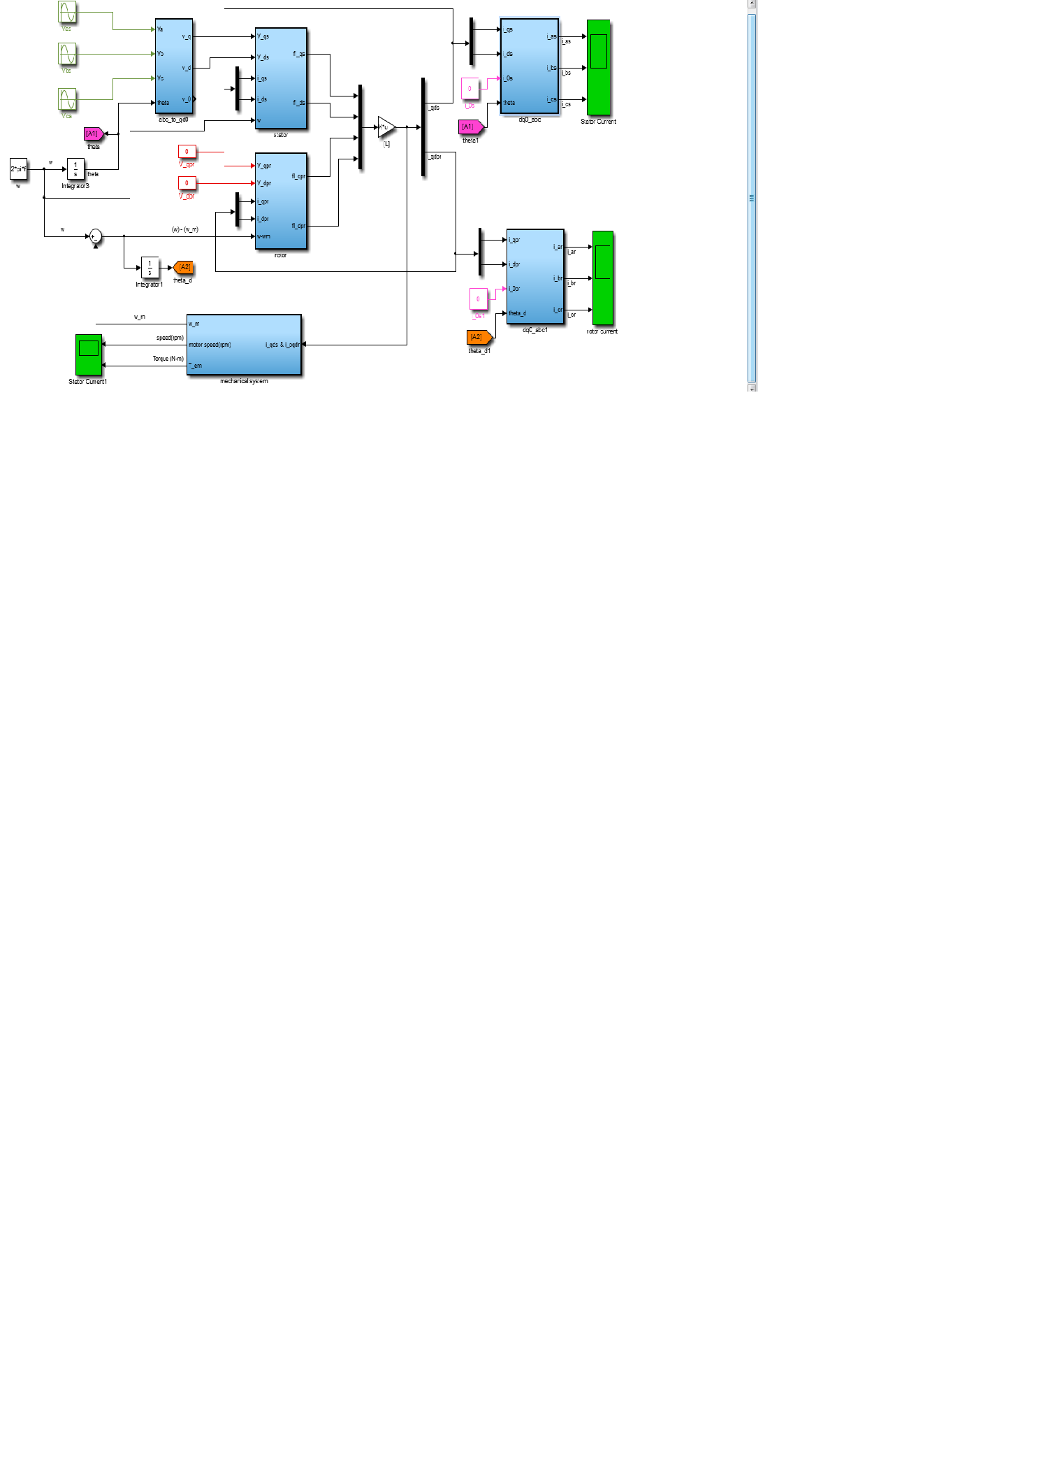
شکل زیر جریان abc استاتور را نشان میدهد
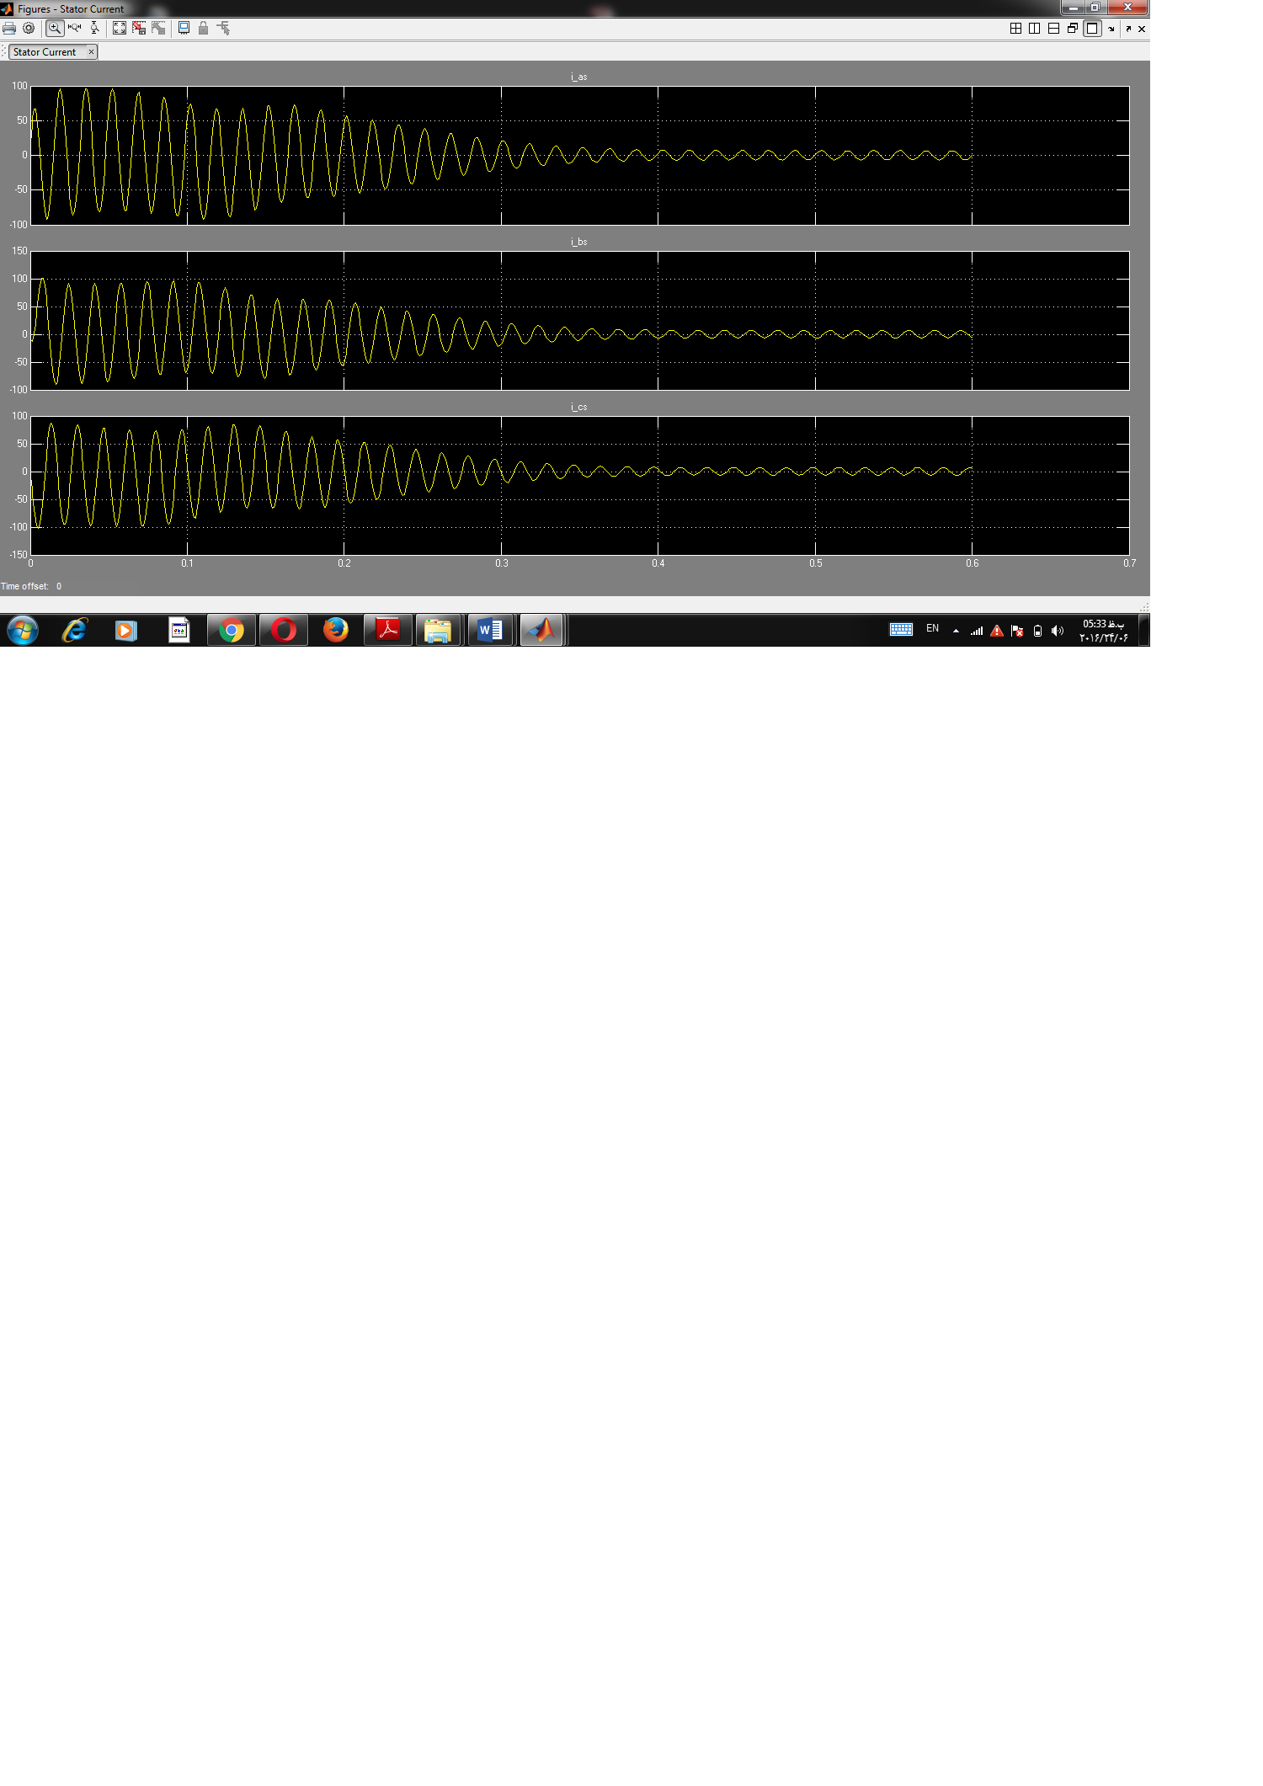
شکل زیر جریان abc استاتور را نشان میدهد
